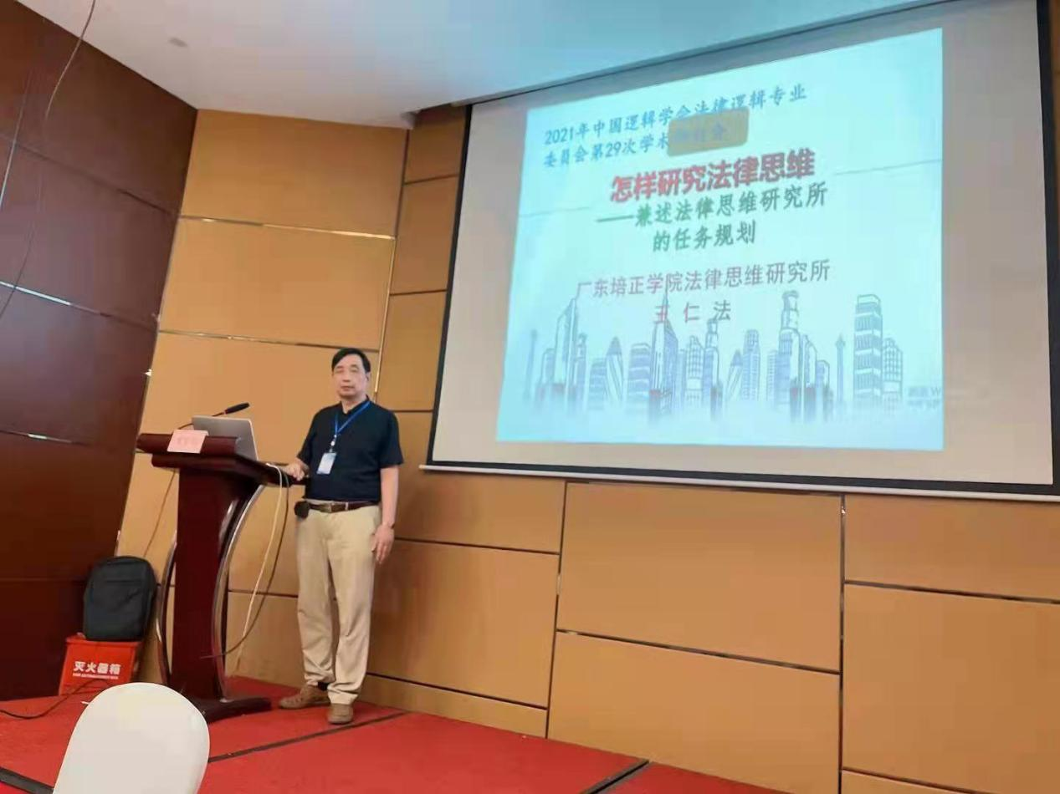
法学院法学专业教授、广东培正学院法律逻辑研究所所长王仁法教授参加2021年中国逻辑学会法律逻辑专业委员会第29次学术研讨会做主题发言。
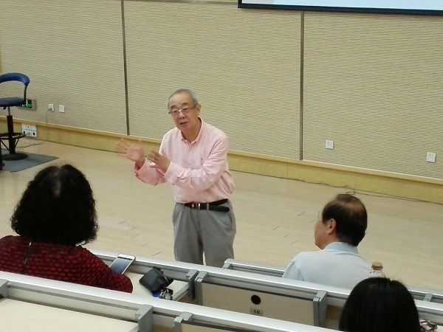
中国人民大学朱景文教授，广东培正学院兼职教授在学校学术报告厅为师生做讲座

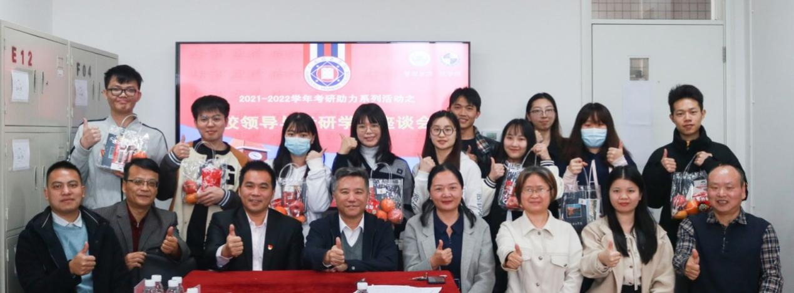
校领导和法学院、管理学院领导和考研学生一起座谈，为他们加油鼓劲。

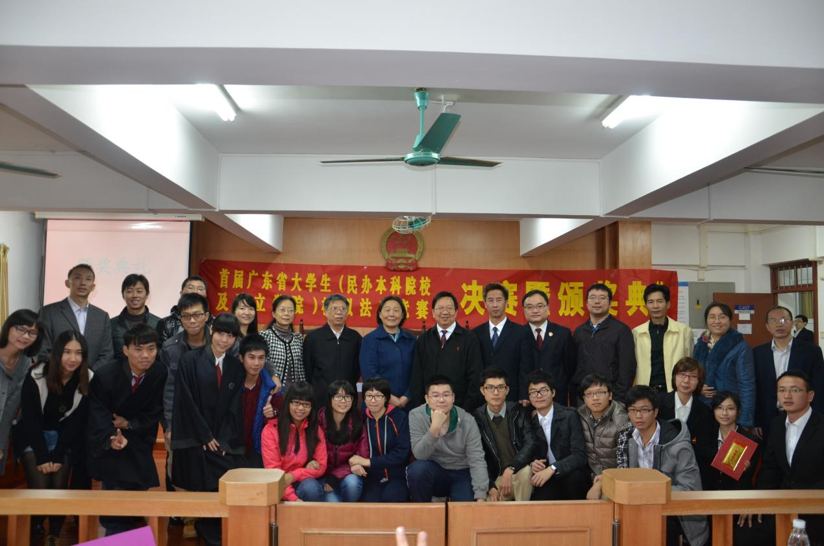
由广东培正学院法学院主办的首届广东省大学生（民办本科院校及独立学院）模拟法庭竞赛决赛颁奖典礼，在广东培正学院模拟法庭实验室综合楼C407举行。

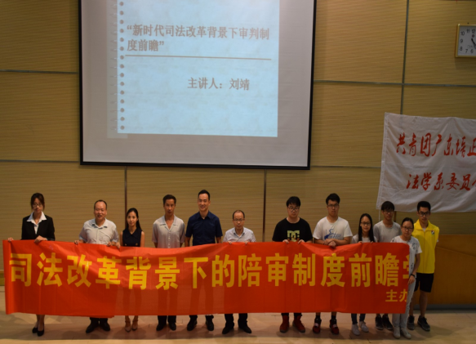
广东培正学院法学院邀请花都区人民法院刘靖法院在学校学术报告厅做学术讲座。

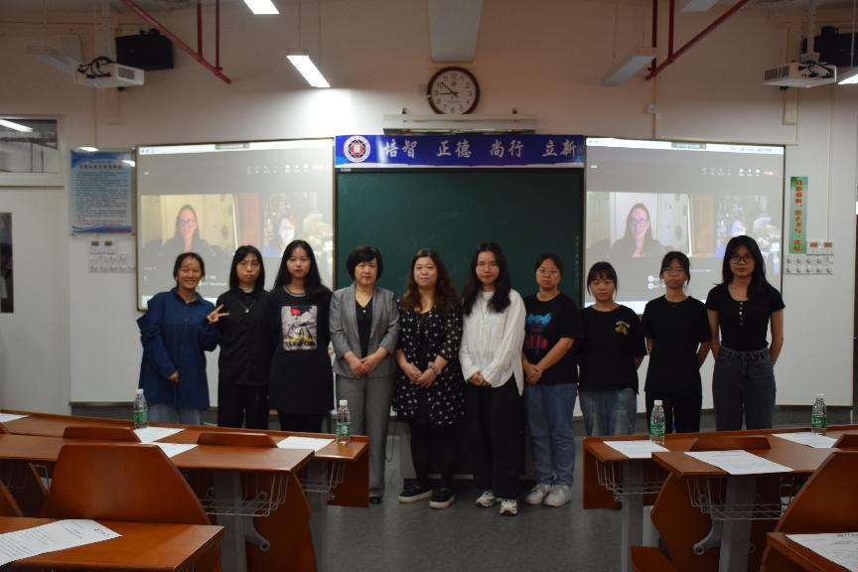

法学院邀请Shawn M. Flower教授（美国马里兰大学帕克分校），开展海外名师项目专题讲座《让无序回归秩序－－刑事司法学项目评估的方法与实践》

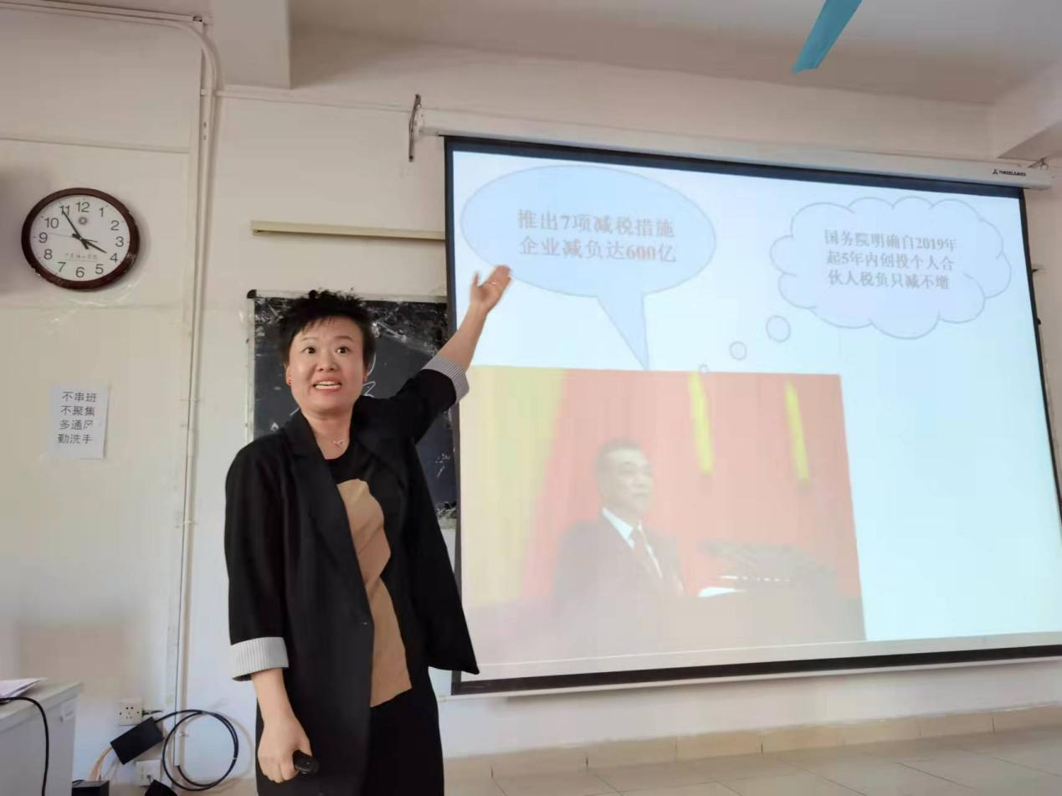广东培正学院首届课程思政教学竞赛一等奖获得者，法学专业刘烨老师正在为全校教师上课程思政观摩课。
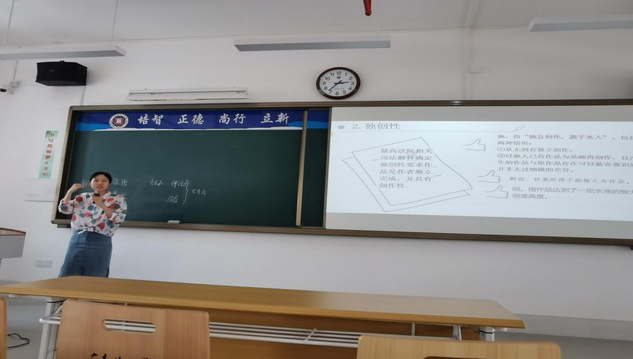
法学专业兰巧丽老师参加广东培正学院2021年课程思政教学竞赛暨广东省首届本科高校课程思政教学大赛校内选拔赛，获得二等奖。

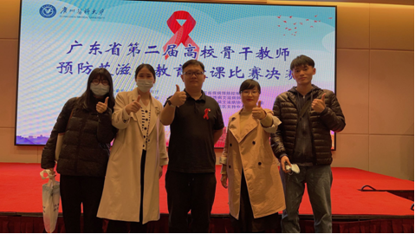
法学院学工黄新元老师参加广东省第二届高校骨干教师预防艾滋病教育授课比赛，获得二等奖。

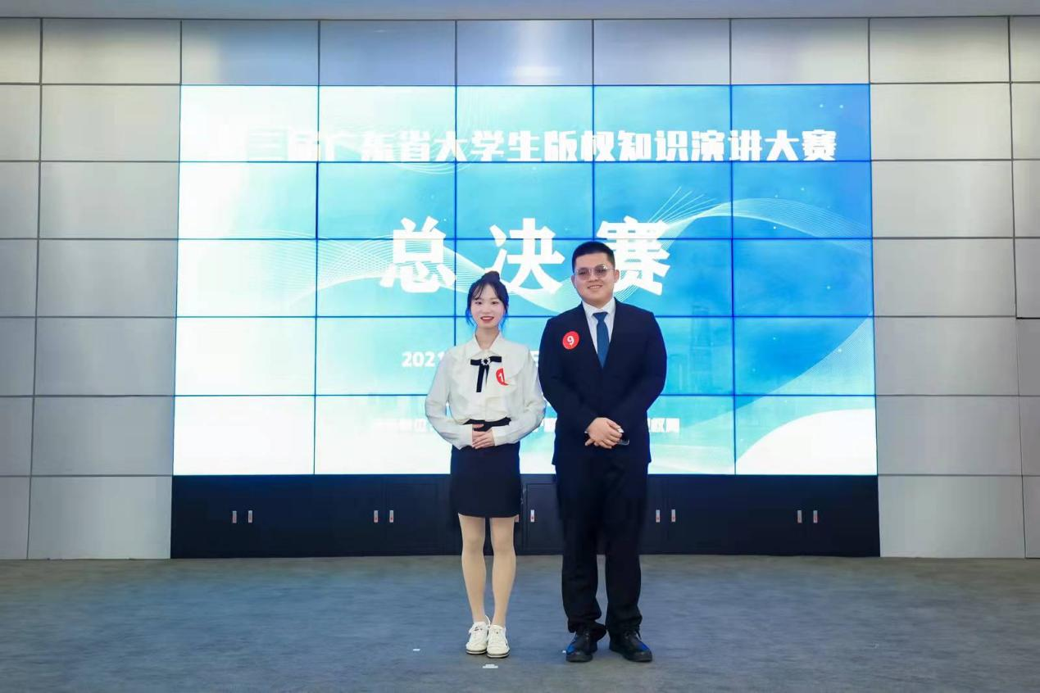
法学院法学专业参加第三届广东省大学生版权知识演讲大赛，获得优秀奖。

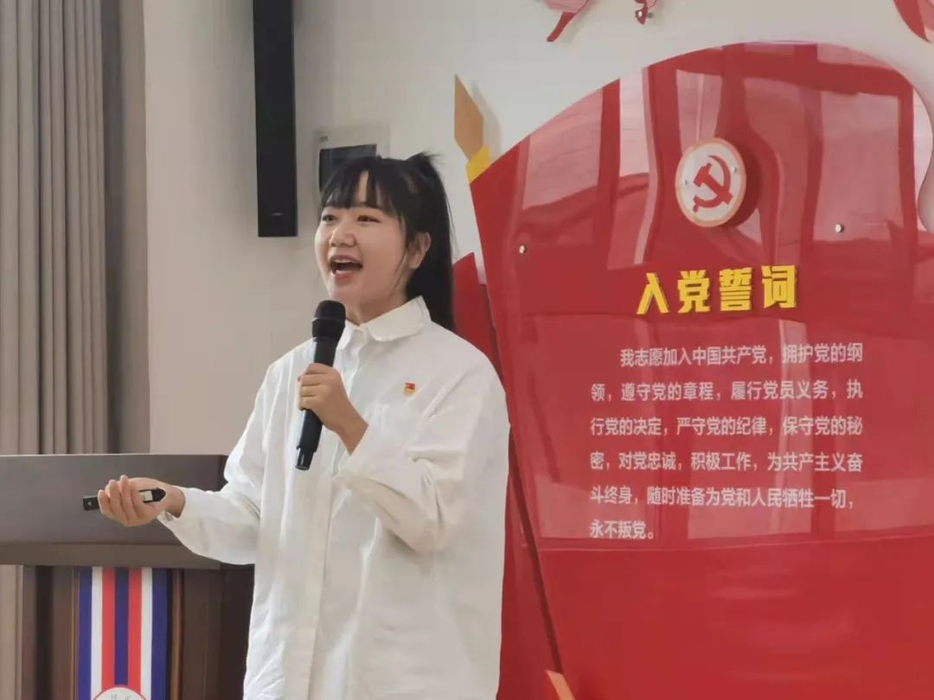
法学院2018级法学学生海子怡同学荣获2020年度“中国大学生自强之星”奖学金。
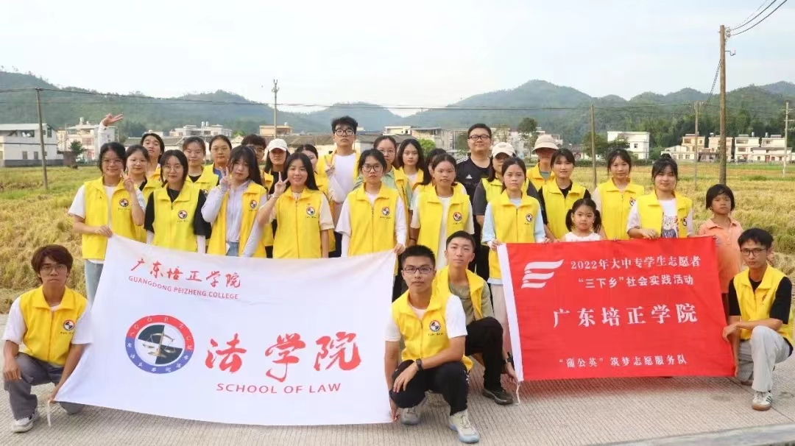
法学院学生参加大中专学生志愿者暑假“三下乡”社会实践活动。

